**TIẾT 10- BÀI 8.**

**KẾT NỐI ĐA PHƯƠNG TIỆN VÀ HOÀN THIỆN TRANG CHIẾU**

Tin học Lớp 8

Thời gian thực hiện: 01 tiết

**I. MỤC TIÊU**

**1. Về kiến thức:**

- Biết được cách tạo siêu liên kết đến một tài liệu có sẵn, một địa chỉ trang web hoặc một trang chiếu khác trong bài.

- Biết được cách thêm tiêu đề đầu trang, chân trang, ngày tháng và số trang vào trang trình chiếu hoặc trang in.

**2. Về năng lực:**

***2.1. Năng lực chung***:

- Thực hiện bài học này sẽ góp phần hình thành và phát triển một số năng lực chung của học sinh như:

- Năng lực tự chủ, tự học: Học sinh có khả năng tự đọc sách giáo khoa và kết hợp với gợi ý của giáo viên để trả lời câu hỏi về siêu liên kết, tiêu đề đầu trang, chân trang.

- Năng lực giao tiếp và hợp tác: Học sinh thảo luận nhóm cùng nhau giúp đỡ, hỗ trợ để tạo ra sản phẩm được gắn siêu liên kết, có tiêu đề chân đầu trang, chân trang, ngày tháng và số trang trình chiếu hoặc trang in

- Năng lực giải quyết vấn đề và sáng tạo: Học sinh sử dụng kiến thức đã học tạo được bài trình chiếu phục vụ trong cuộc sống. Giải quyết được các câu hỏi và bài tập giáo viên yêu cầu.

***2.2. Năng lực riêng***:

**Năng lực A (NLa):** Bước đầu tạo ra được sản phẩm số phục vụ cuộc sống nhờ khai thác phần mềm trình chiếu powerpoint.

**Năng lực D (NLd):** Sử dụng được môi trường mạng máy tính để tìm kiếm, thu thập, cập nhật và lưu trữ thông tin phù hợp với mục tiêu học tập.

**Năng lực E (NLe):** Có khả năng làm việc nhóm, hợp tác được trong việc tạo ra, trình bày và giới thiệu được sản phẩm số.

**3. Về phẩm chất:**

- Nhân ái: Thể hiện sự cảm thông và sẵn sàng giúp đỡ bạn trong quá trình thảo luận nhóm.

- Chăm chỉ: Thực hiện đầy đủ các hoạt động học tập một cách tự giác, tích cực.

- Trung thực: Thật thà, thẳng thắn trong báo cáo kết quả hoạt động cá nhân và theo nhóm, trong đánh giá và tự đánh giá.

- Trách nhiệm: Hoàn thành đầy đủ, có chất lượng các nhiệm vụ học tập.

**II. THIẾT BỊ DẠY HỌC VÀ HỌC LIỆU**

**1. Thiết bị dạy học:** Máy tính, ti vi (Máy chiếu)

**2. Học liệu:** Phần mềm Powerpoint, Phiếu học tập

**III. TIẾN TRÌNH DẠY HỌC**

**1. HOẠT ĐỘNG 1: MỞ ĐẦU**

**a) Mục tiêu**: Giới thiệu tình huống để HS bước đầu suy nghĩ về việc giải quyết một vấn đề, một công việc từ đó kích thích trí tò mò, mong muốn tìm hiểu kiến thức mới.

**b) Nội dung:** Trang web có gắn các siêu liên kết giúp người đọc nhanh chóng chuyển đến một trang web khác.

**c) Sản phẩm:** HS trả lời theo quan điểm và hiểu biết của bản thân

**d) Tổ chức thực hiện:**

*B1. Chuyển giao nhiệm vụ:*

GV mở một trang web và thực hiện thao tác di chuyển con trỏ click vào các siêu liên kết trên web cho học sinh quan sát. HS trả lời các câu hỏi theo yêu cầu.

- Tại sao khi ta di chuyển con trỏ chuột vào một số dòng văn bản hoặc hình ảnh trên trang web thì con trỏ lại chuyển từ dạng mũi tên  sang hình bàn tay ?

- Theo em Siêu liên kết trên các trang web có vai trò gì?

*B2. Thực hiện nhiệm vụ*

HS hoạt động cá nhân, trả lời câu hỏi theo yêu cầu của giáo viên.

*B3. Báo cáo, thảo luận*

HS trình bày kết quả.

* Dự kiến sản phẩm:

- Khi ta di chuyển con trỏ chuột vào văn bản hoặc hình trên trang web nếu con trỏ chuột chuyển từ dạng mũi tên sang hình bàn tay thì hình ảnh hoặc văn bản đó đã được gắn siêu liên kết.

- Siêu liên kết trên trang web có tác dụng giúp người đọc nhanh chóng chuyển đến một trang web khác.

HS nhóm khác nhận xét, bổ sung.

*B4. Kết luận, nhận định*

GV nhận xét, kết luận.

**2. HOẠT ĐỘNG 2: HÌNH THÀNH KIẾN THỨC MỚI**

**Hoạt động 2.1: Tìm hiểu thao tác tạo siêu liên kết (Hyperlink)**

**a) Mục tiêu**:

HS biết và thực hiện được cách tạo siêu liên kết đến một tài liệu có sẵn, một địa chỉ trang web hoặc một trang khác trong bài.

**b) Nội dung:**

**NV1:** Thao tác tạo tạo siêu liên kết đến một tài liệu có sẵn, một địa chỉ trang web hoặc một trang khác trong bài.

**NV2:** Thao tác chỉnh sửa, xoá bỏ siêu liên kết

|  |  |
| --- | --- |
| **Tổ chức thực hiện**  *(Hoạt động của GV và HS)* | **Sản phẩm**  *(Yêu cầu cần đạt)* |
| **NV1: Tạo siêu liên kết**  *B1. Chuyển giao nhiệm vụ:*  Yêu cầu HS tìm hiểu sgk và thực hiện các hoạt động sau theo nhóm bàn:  - Những đối tượng nào trên trang chiếu có thể được gắn siêu liên kết?  - Tìm hiểu và trình bày thao tác tạo siêu liên kết ghi ra phiếu học tập.  - Thực hiện tạo bài trình chiếu gồm 2 slide: Slide 1 gồm Họ Tên, Lớp; Slide 2 hình ảnh Trái đất.  - Gắn siêu liên kết cho đối tượng <Lớp> ở slide 1 dẫn đến tệp Danh sach.xlsx được lưu tại ổ D:/  - Gắn siêu liên kết cho đối tượng hình ảnh ở slide 2 dẫn đến trang chủ của website tập đoàn điện lực việt nam https://www.evn.com.vn/  *B2. Thực hiện nhiệm vụ:* HS hoạt động nhóm trả lời câu hỏi, thực hiện các yêu cầu bài chiếu trên máy tính.  *B3. Báo cáo, thảo luận:*  - Các nhóm trình bày sản phẩm  - Các nhóm khác phản biện...  *B4. Kết luận, nhận định*: GV nhận xét, đánh giá và chuẩn kiến thức.  **NV2: Chỉnh sửa, xoá bỏ siêu liên kết**  *B1. Chuyển giao nhiệm vụ:* Tìm hiểu thao tác chỉnh sửa và xoá bỏ siêu liên kết và thực hiện yêu cầu sau:  - Chỉnh sửa siêu liên kết được gắn tại slide 1 dẫn đến 1 file bất kì trong máy tính.  - Xoá bỏ siêu liên kết được gắn vào hình ảnh tại slide 2.  *B2. Thực hiện nhiệm vụ:*  - HS hoạt động cá nhân.  - HS thực hiện tao tác trước lớp.  *B3. Báo cáo, thảo luận:* HS thực hiện yêu cầu, HS khác nhận xét, bổ sung.  *B4. Kết luận, nhận định*: GV nhận xét, đánh giá và chuẩn kiến thức. | **1. Tạo siêu liên kết.**  **-** Các đối tượng như một cụm từ, hình vẽ hoặc hình ảnh trong một trang trình chiếu có thể được gắn siêu liên kết (Hyperlinh)  **-** Thao tác tạo siêu liên kết:    **-** Hộp thoại Insert Hyperlink còn cho phép tạo siêu liên kết cho các tình huống:  + Cần mở một trang Web thì ta chọn Existing file or web page và nhập địa chỉ tại ô Address  + Cần chuyển nhanh sang một trang chiếu khác trong cùng bài trình chiếu ta chọn place in this Document rồi nháy chọn trang chiếu cần liên kết.  **-** Để chỉnh sửa hay xoá bỏ siêu liên kết khỏi đối tượng thực hiện thao tác:  Click phải chuột vào đối tượng đang có gắn siêu liên kết rồi chọn lệnh Edit Hyperlink (Chỉnh sửa siêu liên kết) Open Hyperlink (Mở siêu liên kết) Copy Hyperlink (sao chép siêu liên kết) Remove Hyperlink (Xoá bỏ siêu liên kết) |

**Hoạt động 2.2: Tìm hiểu thao tác thêm tiêu đề chân trang, ngày tháng và đánh số trang trình chiếu.**

**a) Mục tiêu**:

- Nhận biết được các trang chiếu cũng có các thành phần như: Số trang, tiêu đề đầu trang và chân trang giống như văn bản

- Thực hiện được thao tác thêm tiêu đề đầu trang, chân trang, ngày tháng và số trang vào bài trình chiếu hoặc trang in

**b) Nội dung:** Thao tác thêm tiêu đề chân trang, ngày tháng và đánh số trang trình chiếu.

|  |  |
| --- | --- |
| **Tổ chức thực hiện**  *(Hoạt động của GV và HS)* | **Sản phẩm**  *(Yêu cầu cần đạt)* |
| *B1. Chuyển giao nhiệm vụ:*  Y/c Tìm hiểu nội dung sgk -trg 58, 59.  - Nêu tác dụng của việc đánh số trang, tiêu đề đầu trang và chân trang trong văn bản, nội dung thông tin ở đầu trang và chân trang thường là gì?  - Các trang chiếu có cần đánh số trang, thêm các thông tin vào đầu trang và chân trang hay không và tác dụng của chúng?  - Tìm hiểu thao tác thêm tiêu đề chân trang, ngày tháng và đánh số trang trình chiếu.  *B2. Thực hiện nhiệm vụ:* HS hoạt động nhóm trả lời câu hỏi, thực hiện các yêu cầu.  *B3. Báo cáo, thảo luận:*  - Các nhóm trình bày sản phẩm.  - Các nhóm khác nhận xét bổ xung.  *B4. Kết luận, nhận định*: GV nhận xét, đánh giá và chuẩn kiến thức. | **2. Thêm tiêu đề chân trang, ngày tháng và đánh số trang trình chiếu.**  *\* Thêm tiêu đề chân trang, ngày tháng và đánh số trang cho trang trình chiếu:*  Chọn **Insert**, trong nhóm lệnh **Text** em chọn lệnh **Header & Footer** hoặc **Slide Number** để mở cửa sổ **Header and Footer** và thực hiện click chọn các nội dung trong thẻ **Slide**:    - Để thêm tiêu đề đầu trang, chân trang ngày tháng và đánh số trang cho trang trình chiếu ta chọn thẻ **Notes and Handouts** trong hộp thoai **Header and Foote**r và click chọn các nội dung tương tự như thẻ **Slide** |

**3. HOẠT ĐỘNG 3: LUYỆN TẬP**

**a) Mục tiêu:** Hoàn thành nội dung bài tập, giúp HS ghi nhớ nội dung mới của bài học.

**b) Nội dung:** Vận dụng kiến thức đã học để trả lời đúng các câu hỏi.

**c. Sản phẩm học tập:** Đáp án các câu trả lời của học sinh.

**d. Tổ chức thực hiện:**

*B1. Chuyển giao nhiệm vụ:* Y/c HS hoàn thiện bài tập tự kiểm tra SGK – trg 59

*B2. Thực hiện nhiệm vụ:* HS thực hiện cá nhân.

*B3. Báo cáo, thảo luận:*

- Trình bày đáp án trước lớp.

- HS khác nhận xét, bổ xung.

*B4. Kết luận, nhận định:*

GV nhận xét, 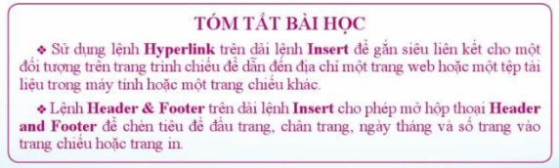nhắc lại kiến thức trọng tâm của bài.

**4. HOẠT ĐỘNG 4: VẬN DỤNG**

**a) Mục tiêu:** Vận dụng kiến thức, kĩ năng đã học để thực hiện tạo bài trình chiếu có nội dung hưởng ứng Giờ Trái Đất.

**b) Nội dung:**Bài trình chiếu hưởng ứng Giờ Trái Đất có liên kết đến một trang web và một video có nội dung liên quan

**c) Sản phẩm:** Bài trình chiếu của học sinh.

**d) Tổ chức thực hiện:**

*-* GV giao bài tập cho HS thực hiện ngoài giờ học trên lớp. HS gửi sản phẩm qua zalo nhóm lớp.

- GV tổ chức chia sẻ và đánh giá kết quả làm bài của HS ở thời điểm phù hợp của những tiết học tiếp theo.

**PHỤ LỤC 1**

**Đáp án phiếu học tập Hoạt động 1**

**-** Các đối tượng như một cụm từ, hình vẽ hoặc hình ảnh trong một trang trình chiếu có thể được gắn siêu liên kết (Hyperlinh)

**-** Thao tác tạo siêu liên kết:

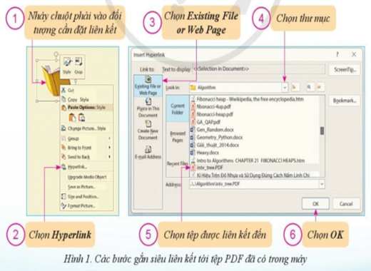

**-** Hộp thoại Insert Hyperlink còn cho phép tạo siêu liên kết cho các tình huống:

+ Cần mở một trang Web thì ta chọn Existing file or web page và nhập địa chỉ tại ô Address

+ Cần chuyển nhanh sang một trang chiếu khác trong cùng bài trình chiếu ta chọn place in this Document rồi nháy chọn trang chiếu cần liên kết.

**-** Để chỉnh sửa hay xoá bỏ siêu liên kết khỏi đối tượng thực hiện thao tác:

Click phải chuột vào đối tượng đang có gắn siêu liên kết rồi chọn lệnh Edit Hyperlink (Chỉnh sửa siêu liên kết) Open Hyperlink (Mở siêu liên kết) Copy Hyperlink (sao chép siêu liên kết) Remove Hyperlink (Xoá bỏ siêu liên kết)

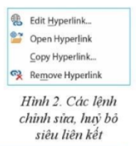

**Đáp án phiếu học tập Hoạt động 2**

*\* Thêm tiêu đề chân trang, ngày tháng và đánh số trang cho trang trình chiếu:*

Chọn **Insert**, trong nhóm lệnh **Text** em chọn lệnh **Header & Footer** hoặc **Slide Number** để mở cửa sổ **Header and Footer** và thực hiện click chọn các nội dung trong thẻ **Slide**:

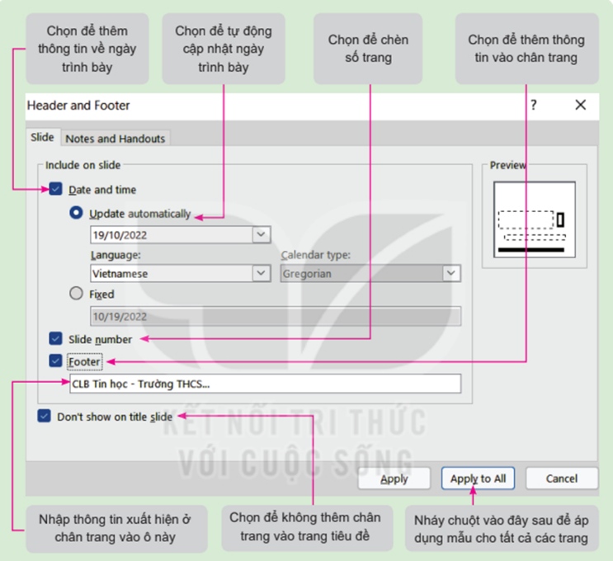

- Để thêm tiêu đề đầu trang, chân trang ngày tháng và đánh số trang cho trang trình chiếu ta chọn thẻ **Notes and Handouts** trong hộp thoai **Header and Foote**r và click chọn các nội dung tương tự như thẻ **Slide**